Uitwerkingen oefentoets scheikunde 2019-2020

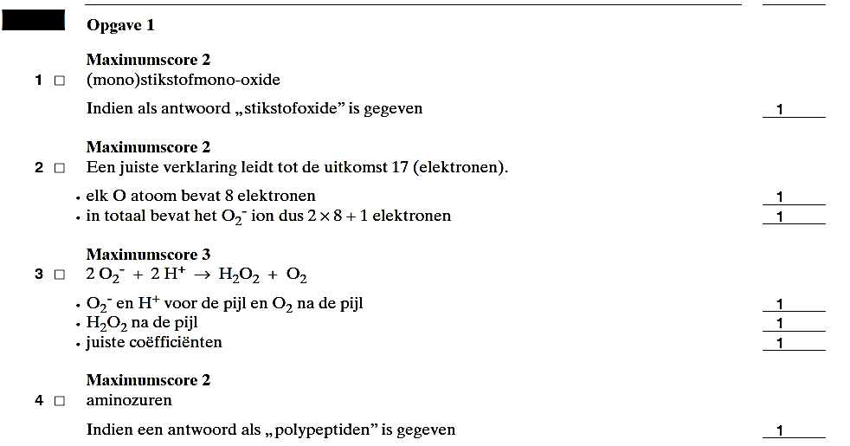
Radicalen

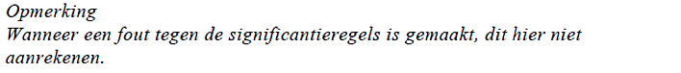
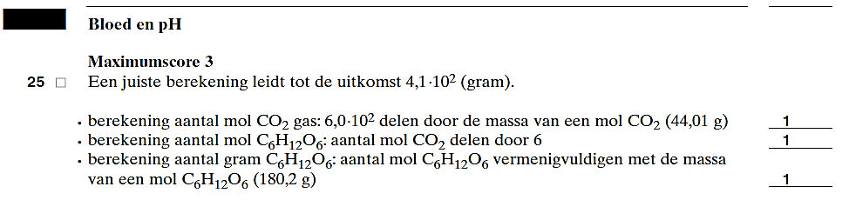
a

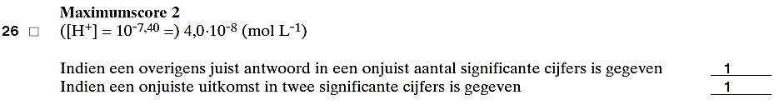
b
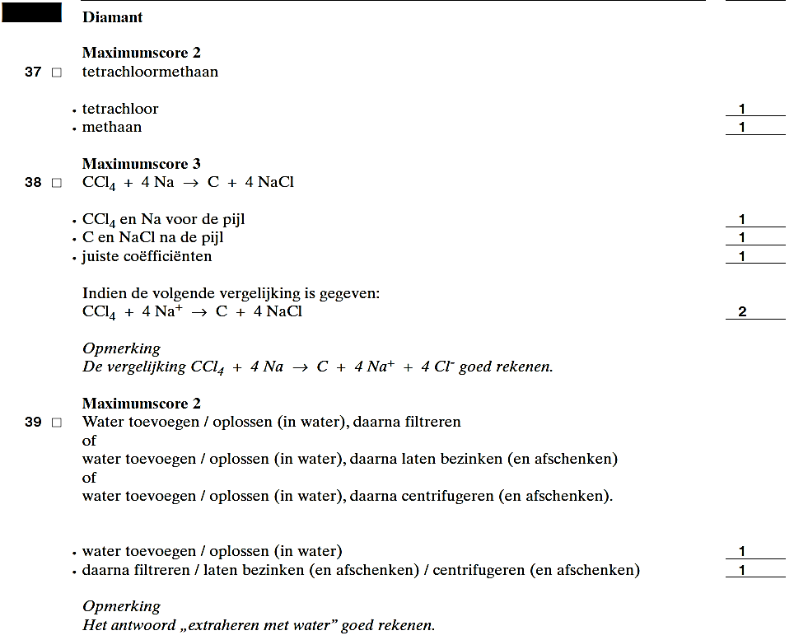
a
b
c
a 2-methylpropeen
1
- Propeen als stamnaam
1
- 2-methyl als voorvoegsel
Als prop-1-een als achtervoegsel is gegeven dit goed rekenen.
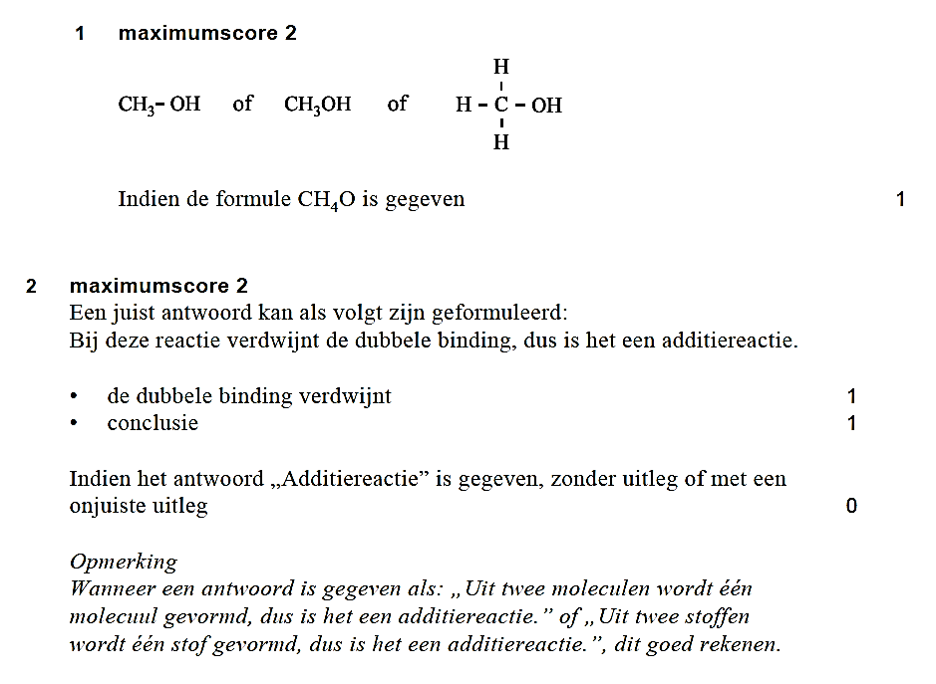
c
b
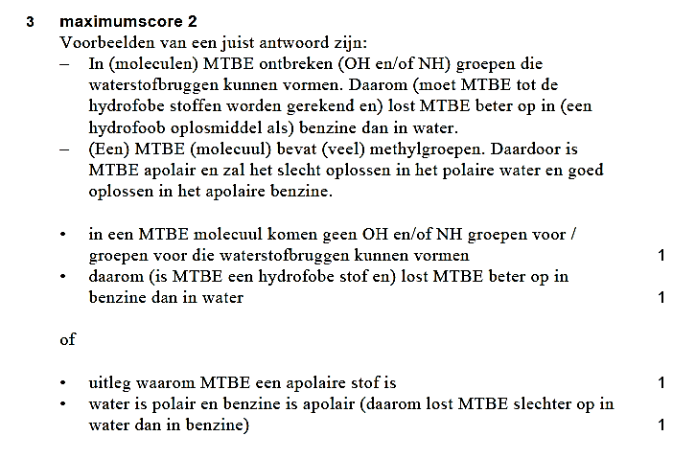
d

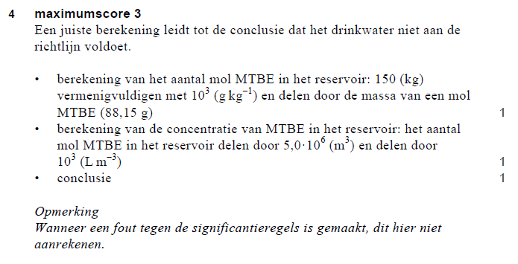
e
a
maximumscore 2
b
IJzer(II)sulfide
- Indien als antwoord is gegeven ijzersulfide 1
c

Pyriet is een zout en heeft dus een ionbinding tussen moculen. 1
d
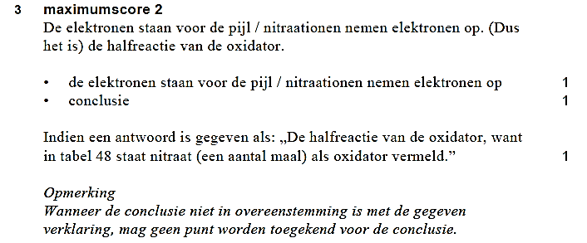
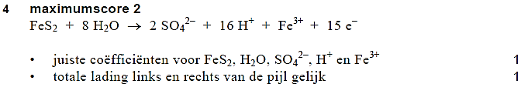
e

